PROPOSAL TUGAS AKHIR

**SISTEM INFORMASI PARKIR MALL BERBASIS *WEBSITE* (Mallking)**



Pengusul

RYANITO FILZA RENARA PUTRA

M3118081

**UNIVERSITAS SEBELAS MARET**

**SEKOLAH VOKASI**

**DIPLOMA 3 TEKNIK INFORMATIKA**

**2021**

1. **JUDUL TUGAS AKHIR**

Judul Tugas Akhir yang saya angkat adalah Sistem Informasi Parkir Mall Berbasis *Website.*

1. **PERMASALAHAN**

Parkir merupakan hal penting yang perlu diperhatikan dalam sebuah mall dikarenakan pengelolaan parkir akan mempengaruhi banyaknya pengunjung mall tersebut. Mall dengan pengelolaan parkir yang bagus tentu akan memiliki pengunjung yang lebih banyak dibanding mall dengan pengelolaan parkir yang buruk. Dalam pengelolaan parkir tersebut, keamanan menjadi salah satu faktor yang mempengaruhi kepuasan konsumen. Mall dengan pengelolaan parkir buruk rentan terjadi kasus pencurian sehingga menyebabkan pengunjung cemas terhadap kendaraan yang mereka gunakan.

Selain faktor keamanan, manajemen lahan juga penting dalam pengelolaan parkir. Pengelola parkir harus mengetahui lahan tersebut dapat menampung berapa kendaraan. Apabila pengelola parkir tidak mengetahui hal tersebut, pengunjung akan tetap berdatangan tanpa mengetahui apakah ada lahan parkir yang kosong.

1. **SOLUSI YANG DIUSULKAN**

Solusi yang diusulkan dalam permasalahan tersebut adalah Sistem Informasi Parkir Berbasis *Website*.

1. **GAMBARAN UMUM PRODUK**

Produk yang dihasilkan adalah Sistem Informasi yang dibuat menggunakan *framework* Laravel dengan bahasa pemrograman PHP. Dalam sistem ini nantinya admin dapat mengatur jenis kendaraan apa saja yang memungkinkan menjadi pengunjung mall, tarif parkir untuk tiap jenis kendaraan, kapasitas parkir untuk tiap jenis kendaraan, dan pengaturan untuk kasus menginap. Selain itu sistem ini juga dapat melakukan pendataan pengunjung yang masuk dan keluar parkir serta rekap parkir.

1. **MANFAAT PRODUK**

Manfaat produk yang dihasilkan sebagai berikut :

1. Memudahkan Admin dalam mengelola jenis kendaraan yang memungkinkan menjadi pengunjung mall
2. Memudahkan Admin dalam mengelola tarif parkir
3. Memudahkan Admin dalam mengelola kapasitas parkir
4. Memudahkan Admin dalam mengelola data operator loket
5. Memudahkan Operator dalam mengelola data parkir
6. **SPESIFIKASI PRODUK**
7. Kebutuhan Fungsional

|  |  |  |  |
| --- | --- | --- | --- |
| **Kode FR** | **Kebutuhan Fungsional** | **Aktor** | **Dependensi** |
| M001 | Sistem dapat melakukan login | Semua User |  |
| M002 | Sistem dapat menampilkan data operator | Admin | M001 |
| M003 | Sistem dapat menambah operator | Admin | M001, M002 |
| M004 | Sistem dapat mengubah data operator | Admin | M001, M002 |
| M005 | Sistem dapat menghapus operator | Admin | M001, M002 |
| M006 | Sistem dapat menampilkan data jenis kendaraan | Admin | M001 |
| M007 | Sistem dapat menambah jenis kendaraan | Admin | M001, M006 |
| M008 | Sistem dapat mengubah data jenis kendaraan | Admin | M001, M006 |
| M009 | Sistem dapat menghapus jenis kendaraan | Admin | M001, M006 |
| M010 | Sistem dapat menampilkan data tarif parkir | Admin | M001, M007 |
| M011 | Sistem dapat mengubah data tarif parkir | Admin | M001, M010 |
| M012 | Sistem dapat menampilkan data kapasitas parkir | Admin | M001, M007 |
| M013 | Sistem dapat mengubah data kapasitas parkir | Admin | M001, M012 |
| M014 | Sistem dapat menampilkan data pengunjung | Semua User | M001 |
| M015 | Sistem dapat menambah pengunjung | Operator | M001, M014 |
| M016 | Sistem dapat mengubah data pengunjung | Operator | M001, M014 |
| M017 | Sistem dapat menghapus pengunjung | Operator | M001, M014 |
| M018 | Sistem dapat menampilkan rekap data pengunjung | Semua User | M001, M014 |
| M019 | Sistem dapat menampilkan data admin | Superadmin | M001 |
| M020 | Sistem dapat menambah admin | Superadmin | M001, M019 |
| M021 | Sistem dapat mengubah data admin | Superadmin | M001, M019 |
| M022 | Sistem dapat menghapus admin | Superadmin | M001, M019 |

1. Proses Bisnis
   * + - 1. Parkir

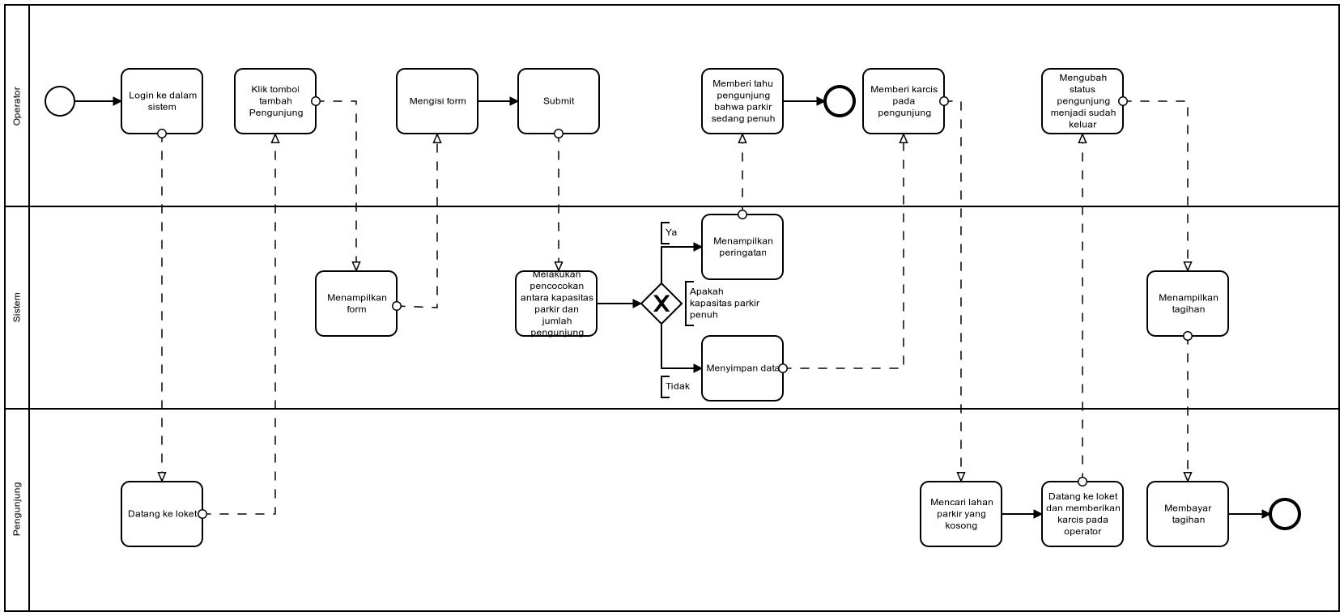

Alur kerja Parkir :

Operator login ke dalam sistem lalu masuk ke menu Parkir. Apabila ada pengunjung yang datang ke loket, operator menginput plat nomor pengunjung ke dalam sistem. Sistem akan melakukan pencocokan data kapasitas parkir dan jumlah pengunjung, apabila kapasitas penuh maka operator akan memberi tahu bahwa lahan parkir sedang penuh, apabila kapasitas belum penuh maka data pengunjung akan tersimpan dan operator akan memberikan karcis pada pengunjung. Pengunjung kemudian mencari lahan parkir yang kosong. Jika pengunjung sudah selesai, pengunjung menuju loket keluar, operator akan mencari data plat pengunjung tersebut lalu mengubah statusnya dari “Belum Keluar” menjadi “Sudah Keluar” dan sistem akan menampilkan tagihan parkir.

* + - * 1. Jenis Kendaraan

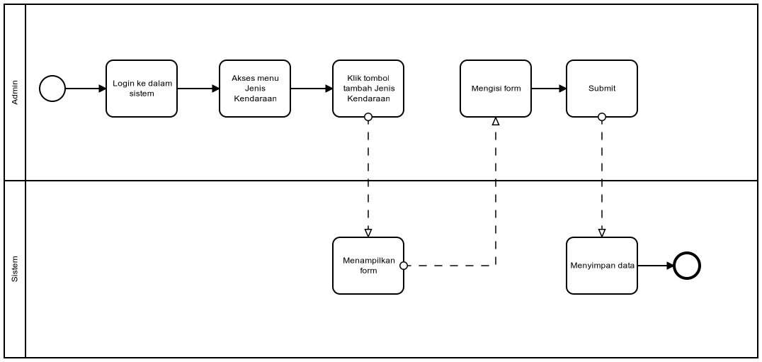

Alur kerja Jenis Kendaraan :

Admin login ke dalam sistem lalu masuk ke menu Jenis Kendaraan. Admin menekan tombol Tambah Jenis Kendaraan lalu sistem akan menampilkan form. Admin mengisi form kemudian Submit. Sistem akan menyimpan data jenis kendaraan ke dalam database.

* + - * 1. Konfigurasi Kapasitas

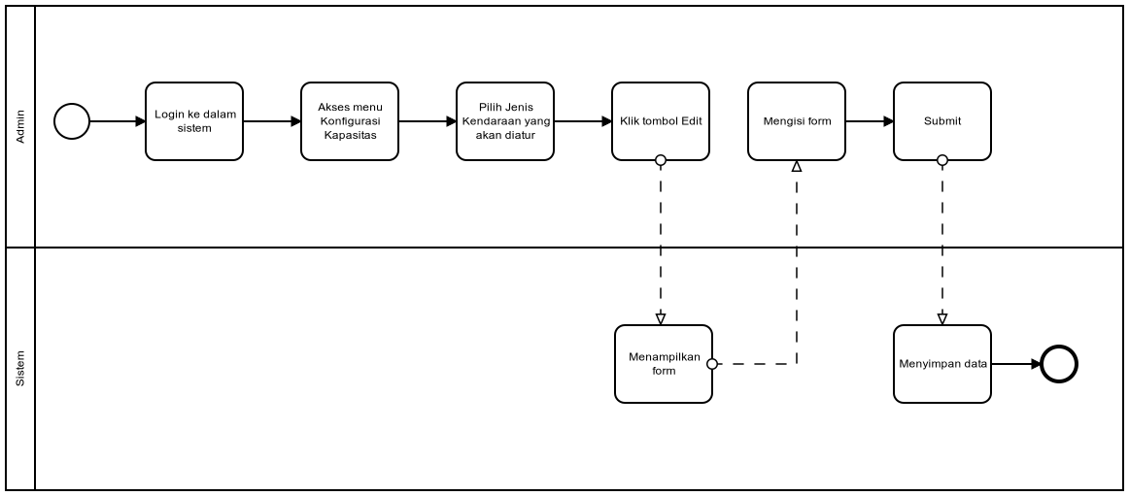

Alur kerja Konfigurasi Kapasitas :

Admin login ke dalam sistem lalu masuk ke menu Konfigurasi Kapasitas. Admin memilih jenis kendaraan apa yang akan diatur kapasitasnya lalu menekan tombol Edit. Sistem menampilkan form lalu Admin mengisi form tersebut kemudian Submit. Sistem akan menyimpan data konfigurasi kapasitas ke dalam database.

* + - * 1. Konfigurasi Tarif

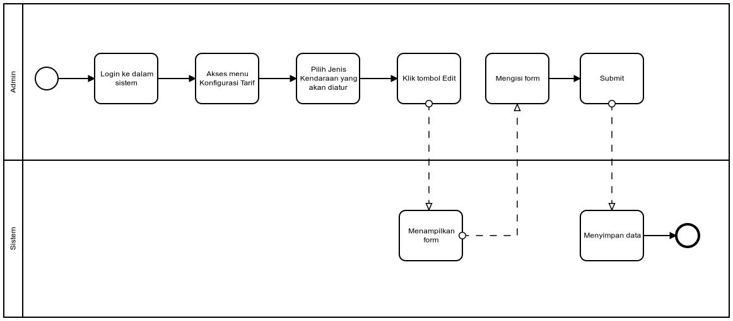

Alur kerja Konfigurasi Tarif :

Admin login ke dalam sistem lalu masuk ke menu Konfigurasi Tarif. Admin memilih jenis kendaraan apa yang akan diatur tarifnya lalu menekan tombol Edit. Sistem menampilkan form lalu Admin mengisi form tersebut kemudian Submit. Sistem akan menyimpan data konfigurasi tarif ke dalam database.

* + - * 1. Operator

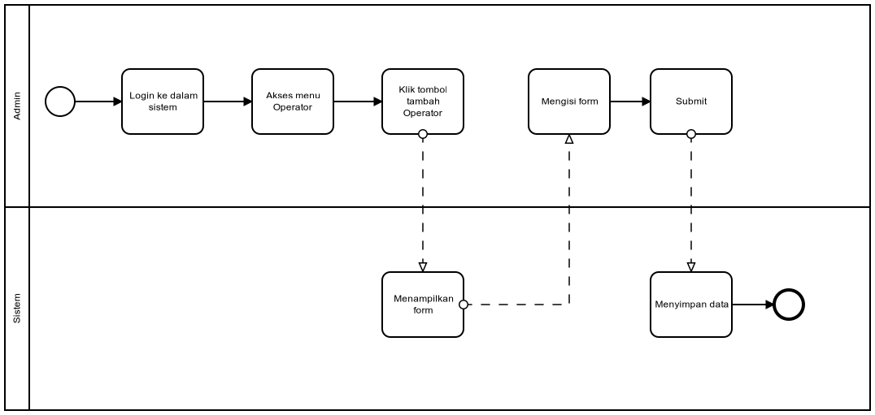

Alur kerja Operator :

Admin login ke dalam sistem lalu masuk ke menu Operator. Admin menekan tombol Tambah Operator lalu sistem akan menampilkan form. Admin mengisi form lalu Submit. Sistem akan menyimpan data operator ke dalam database.

* + - * 1. Admin

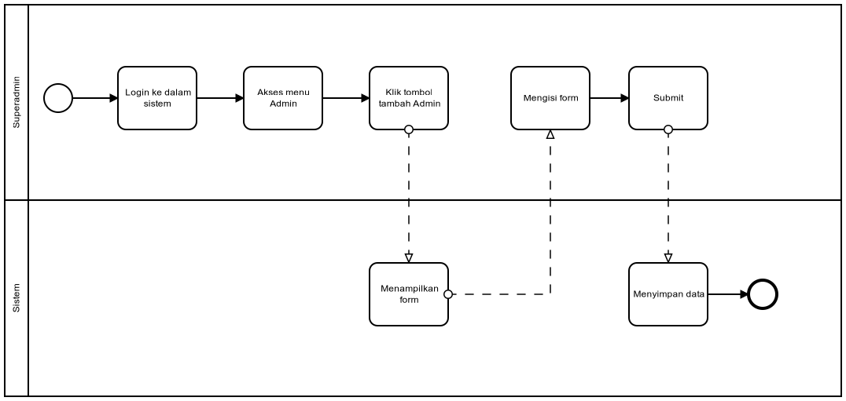

Alur kerja Admin :

Superadmin login ke dalam sistem lalu masuk ke menu Admin. Superadmin menekan tombol Tambah Admin lalu sistem akan menampilkan form. Superadmin mengisi form lalu Submit. Sistem akan menyimpan data admin ke dalam database.

1. **TINJAUAN PRODUK SEJENIS**

|  |
| --- |
| Menjelaskan produk/software yang sudah ada yang mempunyai spesifikasi yang mirip/hampir sama dengan produk yang akan dibuat. Tinjauan produk pada prinsipnya untuk menunjukkan perbedaan/keunikan produk yang akan dibuat dibandingkan dengan produk yang sudah ada. |

Rujukan dari pembuatan produk ini adalah sebuah jurnal yang berjudul “Sistem Informasi Pengelolaan Parkir Pada Mall Sangatta Town Center Berbasis Web”.(Theodora et al., 2017)

Jurnal tersebut membahas tentang sistem informasi parkir mall berbasis *website.* Sistem informasi tersebut dibangun menggunakan bahasa pemrograman PHP dan MySQL sebagai *Database Management System*-nya

1. **TOOL/TEORI YANG DIGUNAKAN**
2. Tool
   * + - 1. Software

Visual Studio Code sebagai text editor

PHP sebagai bahasa pemrograman

Laravel sebagai *framework* PHP

PostgreSQL sebagai *Database Management System*

Google Chrome sebagai web browser

* + - * 1. Hardware

PC dengan processor Intel Pentium G4560, RAM 8 GB

1. Teori
   * + - 1. Sistem Informasi

Sistem informasi merupakan suatu kombinasi teratur dari orang-orang, *hardware*, *software*, jaringan komunikasi dan sumber daya tata yang mengumpulkan, mengubah, dan menyebarkan informasi dalam sebuah organisasi. (Anggraeni, 2017)

* + - * 1. PHP

PHP (Hypertext Preprocessor) yaitu bahasa pemrograman web server-side yang bersifat open source. PHP merupakan script yang terintegrasi dengan HTML dan berada pada server (server side HTML embedded scripting). PHP adalah script yang digunakan untuk membuat halaman website yang dinamis. Dinamis berarti halaman yang akan ditampilkan dibuat saat halaman itu diminta oleh client. Mekanisme ini menyebabkan informasi yang diterima client selalu yang terbaru/up to date. Semua script PHP dieksekusi pada server di mana script tersebut dijalankan. (Anhar, 2010)

* + - * 1. Laravel

Laravel adalah sebuah Framework PHP yang dirilis dibawah lisensi MIT dengan kode sumber yang sudah disediakan oleh Github. Laravel dibangun dengan konsep MVC (Model-Controller-View), kemudian Laravel dilengkapi juga *command line tool* yang bernama “**Artisan**” yang bisa digunakan untuk *packaging bundle* dan *instalasi bundle* melalui command prompt. (Aminudin, 2015)

1. **ALOKASI WAKTU**
2. **DAFTAR PUSTAKA**